BELEGDE BROODJES  standaard met boter en zonder rauwkost  UITZONDERING * |  | WITTE BOL | BRUINE 60OL | WITTE PISTOLET  + €0,60 | BRUINE PISTOLET  + €0,60 | ITALIAANSE BOL  + €0,60 | WALDKORN  + €0,60 | GLUTENVRIJ BROOD  + €0,85
KAAS JONG | €2,30
KAAS OUD | €2,35
HAM | €2,30
HAM EN KAAS | €2,35
BRIE | €2,70
KIPFILET | €2,65
TONIJNSALADE * | €3,00
KIPKERRIE SALADE | €2,70
EIERSALADE MET TOMAAT | €2,70
ROSBIEF | €2,60
GEKOOKT EI | €2,30
GEBAKKEN EI * | €2,30
GEBAKKEN EI MET KAAS * | €2,60
GEBAKKEN EI MET HAM * | €2,60
GEBAKKEN EI MET HAM EN KAAS * | €2,85
OSSENWORST | €2,75
FILET AMERICAN + GEKOOKT EI EN UI * | €2,50
FILET AMERICAN * | €2,40
FRIKANDEL * | €2,90
KROKET | €3,30
KETCHUP / MAYONAISE / SATÉ SAUS | €0,50 PS
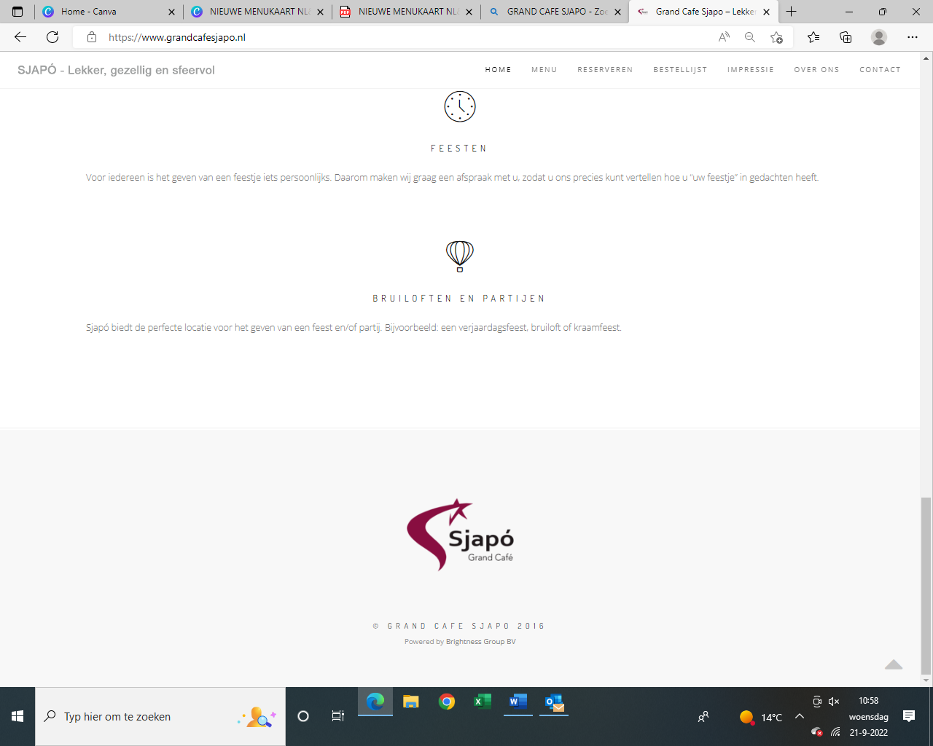

LUXE BROODJES  standaard zonder boter |  | WITTE BOL | BRUINE BOL | WITTE PISTOLET  + €0,60 | BRUINE PISTOLET  + €0,60 | ITALIAANSE BOL  + €0,60 | WALDKORN  + €0,60 | GLUTENVRIJ  + €0,85
CARPACCIO  Pijnboompitjes, Parmezaanse kaas, olijven en pesto | €6,50
GEROOKTE ZALM  Sla, kruidenkaas, rode ui, kappertjes | €5,70
BRIE  Sla, komkommer, walnoot en pesto | €4,25
GEZOND  Sla, ham, kaas, tomaat, komkommer en ei | €4,25
FILET AMERICAN  Parmezaanse kaas, pijnboompitjes en pesto | €4,30
TONIJNMAYONAISE  Sla, rode ui, kappertjes en ei | €4,30
KIPFILET  Sla, tomaat, komkommer, appel en chilisaus | €4,30
GAMBA  Sla, ui, paprika, kappertjes en taugé | €6,50
THAI BEEF  Met champignons, paprika, ui en taugé | €6,50
GEITENKAAS MET HONING  Sla, tomaat, komkommer, olijven en noten | €5,20
HOT CHICKEN  Pittige kippendijen, avocado en taugé | €6,50
GEGRILDE KIP  Met avocadoslices, jalapeno pepers en chilimayonaise | €6,50
Humus luxe  Met avocadoslices, ei, paprika, noten en ui | €4,50

MAALTIJDSALADES €15,75
standaard met brood
HOT CHICKEN
Met pittige kippendijen, avocado en geroosterde tuinbonen en taugé
THAI BEEF
Met champignons, geroosterde tuinbonen, ui, paprika en taugé
GEROOKTE ZALM
Met rode ui, kappertjes, ei en avocado
GEROOKTE KIP
Met komkommer, tomaat, appel en chilisaus
CARPACCIO
Met Parmezaanse kaas, sud ‘n sol tomaatjes, pijnboompitten en pesto
GEITENKAAS
Met honing, notenmix, olijven en balsamico dressing
SJAPO’S CEASAR
Met gegrilde kip, avocado, ei, Parmezaanse kaas, croutons en chilisaus

DRANKEN *inclusief 0,15 statiegeld
HALF VOLLE MELK 1 LITER | €2,40
VERSE JUS 0,25 LITER | €3,25
VERSE JUS 0,50 LITER | €5,75
VERSE JUS 1 LITER | €11,50
BLIKJES €2,00* | Coca Cola
 | Coca cola zero
 | Ice tea green
 | Ice tea sparkling
 | Spa rood
 | Spa blauw
BITTERGARNITUUR
MIX per stuk | €1,-
YAKITORISPIESJES 4 STUKS | €8,-
Wij ontvangen de lunch graag:
Per broodje verpakt in een doos
Alle broodjes bij elkaar op schalen

Mail uw bestelling door tussen 10 en 11 uur, en wij zorgen ervoor dat u op tijd kunt lunchen!
info@grandcafesjapo.nl
- Uw bestelling is akkoord indien wij u een bevestiging hebben gestuurd.
- Wij bezorgen in Hoofddorp en Nieuw-Vennep
- Gratis bezorging bij besteding van minimaal €20,00, anders €2,50 bezorgkosten.
-Bij bestellingen < €50,00 op rekening, hanteren wij €5,00 administratiekosten
Naam bedrijf
Adres
Postcode en Woonplaats
Telefoon
Datum en tijd van bezorgen
Opmerkingen
Betaling | □ Contant □ Pin □ Factuur* betalingstermijn van 14 dagen

Bedankt voor uw bestelling en graag tot ziens bij Grand Café Sjapo!

